‏2022

אסנת

‏16/5/2022

דוח התקדמות

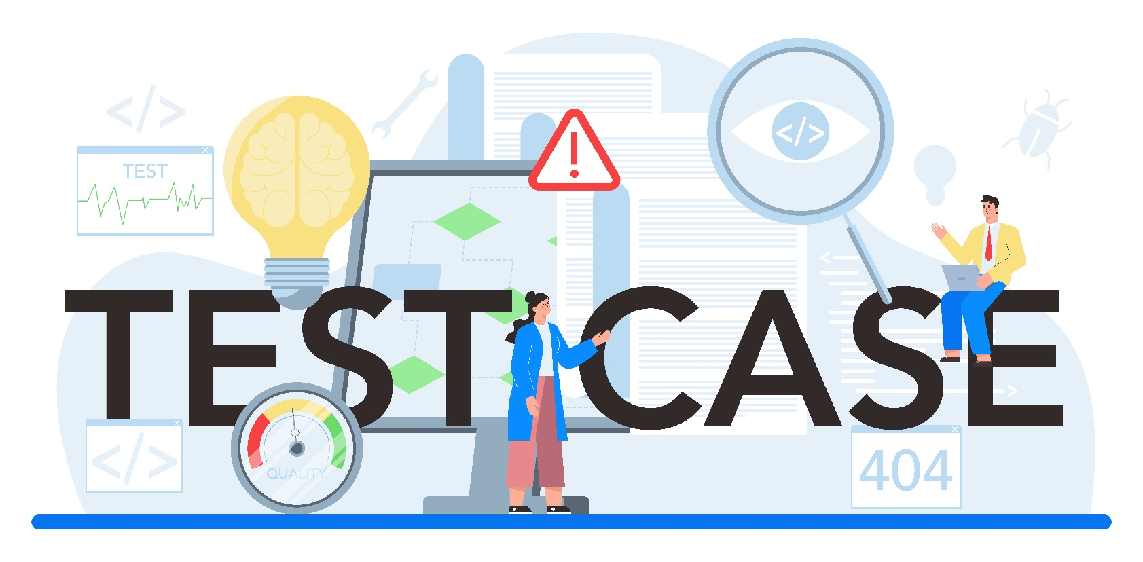

הכנת מסמכים: ניהול סיכונים , דרישות לביצוע בדיקות 12/05/2022

1. אסנת: החלת עבודה על מסמך ניהול סיכונים
2. גל: סטטוס מסמך STP מה קיים ומה עוד יש להוסיף
3. חי ומאור: צפי סיום עץ דרישות ומה הקשיים
4. מני: עזרה לאסנת בהכנת מסמך סיכונים